«Доброта – это солнце, которое согревает душу человека»
М. Пришвин
06 апреля 2017 г. подведены итоги окружного конкурса «Покорми птиц-2017» в рамках Года добра в ГО «город Якутск» и Года экологии в России. Организатором конкурса выступила «Управа Автодорожного округа».
Основные задачи конкурса: воспитание любви к родной природе, навыков бережного и ответственного отношения к ее обитателям; повышение уровня экологической культуры и развитие творческих способностей детей.
В конкурсе приняли участие учащиеся 4 «а», 6 «а», 7 «б», 8 «а», 9 «б» классов. Дети сами разрабатывали эскизы будущих кормушек и увлеченно воплощали свои идеи в жизнь. Так, смастерили кормушки из дерева, освоили технику «декупаж» и даже сделали кормушку из бросового материала: палочки из-под мороженого и пластиковой бутылки. Конечно, советовались и справлялись с трудностями при изготовлении кормушек со своими руководителями: Иваном Михайловичем, Татьяной Афанасьевной, Нюргуяной Георгиевной и Альбиной Альбертовной.
Итоги конкурса обрадовали не только самих участников, но и сверстников, педагогов:
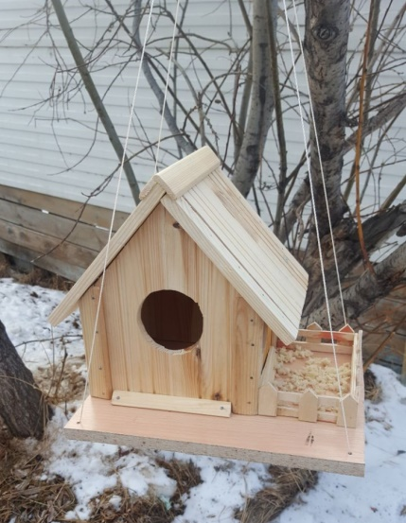 | 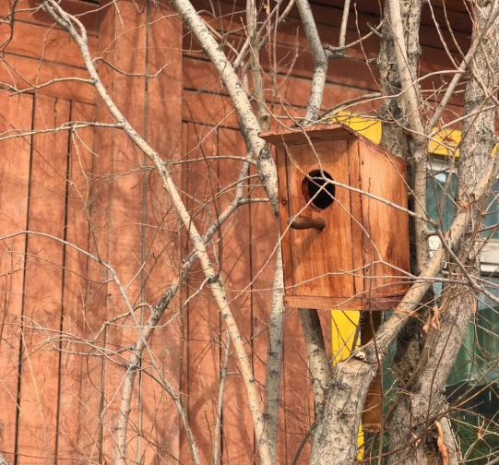 | 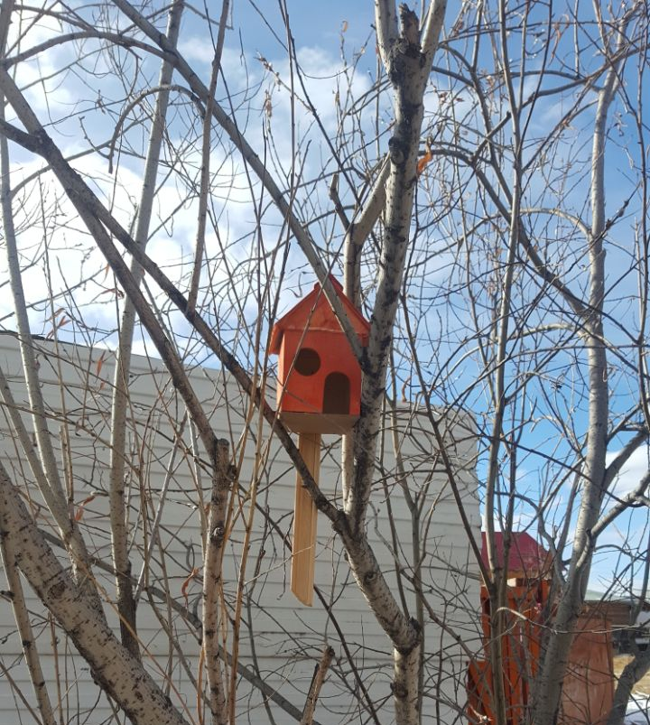
1 место  Заровняев Виталий,  ученик 8 «а» класса | 2 место  Бичевин Геннадий  ученик 9 «б» класса | 3 место  Еремеев Аял  Никонов Александр  ученики 4 «а» класса

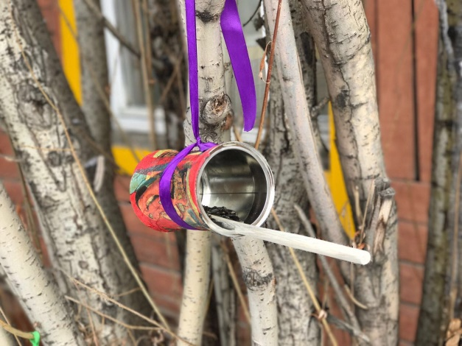 | 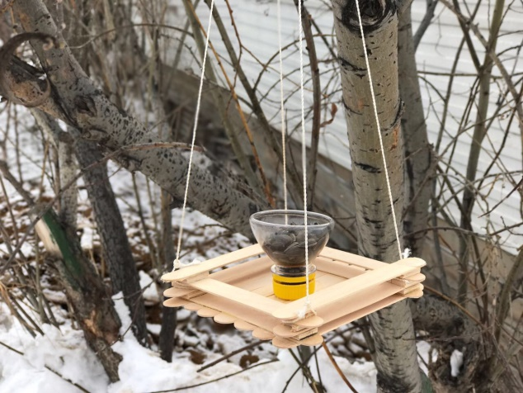
Сертификат участника  Евдокимов Артем  ученик 7 «б» класса | Сертификат участника  Воложанин Александр  Кычкин Валерий  ученики 6 «а» класса

Победители награждены дипломами и призами. Начальник Управления Автодорожного округа В.В. Созонов пожелал ребятам дальнейших успехов и творческого вдохновения.

